Glossariy
Shaqildoq 0 dan 12 oylikkacha bo‘lgan bolalar uchun
Mayda motorikani, diqqatni jamlashni, lokomotorikani (harakatlarni umumiy jamlashni) rivojlantiradi.
Piramida 6 oydan oshgan bolalar uchun
Sensomotor koordinatsiyani shakllantirishga, “qo‘llar va ko‘zlar” harakatini muvofiqlashtirishga yordamlashadi. O‘yinchoqning tarkibiy qismlaridan foydalanib, bolani shakl, rang va hajm haqidagi asosiy tushunchalar bilan tanishtirish mumkin.
Bir-birining ichiga tushadigan o‘yinchoqlar 6 oydan oshgan bolalar uchun Bunday o‘yinchoqlarning asosiy turlari — idishlar va ramkalar. O‘yinchoqning tarkibiy qismlarini birlashtirar ekan, bola buyumlarning hajmi va shaklini solishtirishni, qo‘l va ko‘z harakatlarini boshqarishni o‘rganadi. Bu
o‘yinchoqlar, shuningdek, fikrlash va tasavvur qobiliyatini rivojlantiradi.
Obrazli o‘yinchoqlar — qo‘g‘irchoqlar, hayvonlar va h.k. 12 oydan oshgan bolalar uchun
Ular bolada shaxs tushunchasi rivojlanishiga, ijtimoiy-ruhiy rivojlanishga ko‘maklashadi, bola insonlar olamiga “qo‘shilishiga” yordam beradi, o‘yinning syujet liniyasini o‘ylab topar ekan, bolaning tasavvuri va xayol qilish qobiliyati rivojlanadi.
Rivojlantiradigan yumshoq kitoblar 6 oydan oshgan bolalar uchun
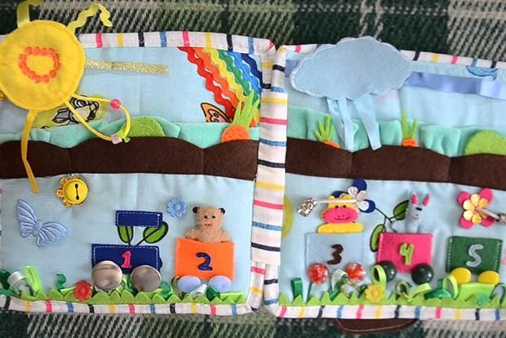
Bolalarda mayda motorikani rivojlantiradi, shakl, rang va hajm tushunchasi bilan tanishtiradi. Mavzuga qarab, bunday kitobchalar bolalarni tabiat hodisalari, hayvonlar, uy-ro‘zg‘or buyumlari va boshqa ko‘plab mavzular bilan tanishtiradi.

Montessori taxtasi 12 oylikdan 2 yoshgacha bo‘lgan bolalar uchun
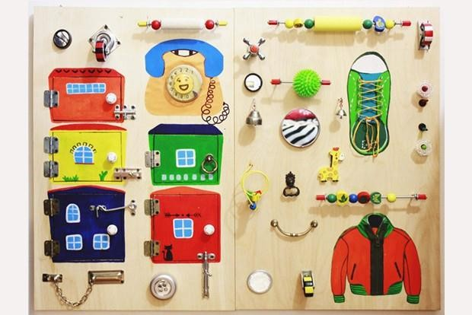
Mayda motorikani, mantiqni va harakatlarni boshqarish qobiliyatini rivojlantiradi. Turli buyumlarni va ularning vazifalarini tushunishga yordam beradi.
Barmoq bilan surtiladigan bo‘yoqlar 1,5 yoshdan oshgan bolalar uchun
Tasavvurni, xayol qilishni, mantiqiy fikrlashni va qo‘llarning mayda motorikasini rivojlantiradi. Ranglarni o‘rganishga, sabab-oqibat bog‘liqligini, ya‟ni oq qog‘oz ustiga bo‘yoq surtilsa, iz qolishini tushunishga yordam beradi.
Mexanik mashinali yog‘och relslar 2 yoshdan oshgan bolalar uchun
Bu yoshdagi bolalar uchun mo‘ljallangan boshqa o‘yinchoqlar kabi rang, shakl va hajmni o‘rganishga yordamlashadi, mayda motorikani va tasavvurni, mantiqni rivojlantiradi.
Begovel (tepkisiz velosiped) 2 yoshdan oshgan bolalar uchun
Koordinatsiyani rivojlantiradi, muvozanat ushlashni o‘rganishga yordamlashadi.
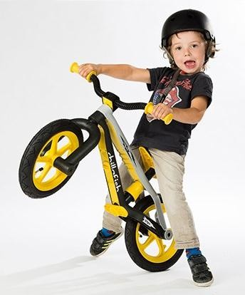

Karton (frans. carton, ital. carto — qogʻoz soʻzidan) — yuza birligining massasi yoki solishtirma ogʻirligi oddiy qogʻoznikidan katta boʻlgan qogʻoz turi. Yagona xalqaro tasniflashda qogʻoz bilan Karton orasida aniq chegara koʻrsatilmagan.

